中正國防幹部預備學校高（國）中部班級戶外教育活動實施要點
112年3月2日國預學務字第11200002001號
- 依據：
  - 教育部107年3月27日臺教授國字第1070012590B號令訂定「高級中等學校辦理戶外教學實施原則」(如附呈1)。
  - 教育部110年12月24日臺教學（五）字1100165890A號令「學校辦理校外教學活動租用車輛應行注意事項」（如附呈2）。
  - 高雄市政府108年10月1日高市教中字第10836881700號函修正「高雄市高級中等以下學校實施戶外教育補充規定」(如附呈3)。
- 目標：
  - 加強學校與社會資源互動，擴充學生多元學習，充實生活內涵，提高教學效果。
  - 以教師專業自主精神，於各學習領域課程，設計戶外教育活動單元，融入環境教育、生態教育、生命教育、品德教育、生物多樣性等課程，以達到探索學習與課程統整之目的。
  - 鼓勵教師整合社區、文化、鄉土、生態及產業等學習資源，轉化為教育現場教材，以提高教學效能。
  - 凝聚班級情誼與向心力，落實班級經營理念，以達成身心健全之目的。
- 實施類別：
  - 班級及學科（含社團）活動課程：
    - 以班級或年段為單位，教師為總領隊，活動時間以當日往返為原則。
    - 教學內容以學科或融入學習領域之綜合性活動為原則。
    - 配合各領域學科，得以班級群組戶外教育活動方式，由任課教師提出活動計畫，並配合學習單實施，向相關處組提出申請，經校長核准後始得辦理。
  - 全年級活動：高一參觀見學（由教務處辦理）；國一戶外教育、高（國）二公民訓練（童軍露營）及高（國）三畢業旅行等，則由學務處依《政府採購法》相關規定辦理。
- 申請程序及注意事項：
  - 由教師依據教學實際需要提出申請，以參觀、訪問、調查、交誼、鑑賞、寫生、遊覽、操作、體驗、校際交流或其他戶外教育等方式實施之。
  - 班級戶外教育活動，須於活動前30個工作日，俟活動性質歸屬送至教（學）務處辦理會簽，經校長核可後始得辦理，請備妥以下文件：
    - 活動申請表（如附件1）。
    - 班級戶外活動教學計畫（如附件2）。
    - 調、代課務申請單 (如附件3)。
    - 家長同意書（如附件4）。
    - 若需派車，本校車輛申請表（如附件5）。
  - 班級戶外教育活動應自行安排保險、車輛租用（校內派車則免）及費用代收代付等相關事宜。
  - 全年級戶外教育活動由學務處訓育組依相關規定辦理，其他處室協辦。
  - 班級戶外教育活動以自願參加為原則，參與活動皆需徵得家長同意（如附件4），如有宿疾或身體不適活動之學生，應勸導其不參加為宜；未參加者應在校自習，並由學生大隊安排人員輔導，或依規定辦理請假手續，否則視同曠課。
  - 實施戶外教育擬參觀之機關或場所，應事先聯繫協調備妥公函，請求協助。
  - 活動中要求學生確實遵守規定，服從指揮，以維繫學校榮譽、並注意團體及自身之安全。
  - 應配合各學習領域課程需要，選擇符合教育意義之場所，且避免至易發生危險之地區(應注意天候、地形、氣象及災害防救機關警報之發布，並遠離標示危險、公告限制進入或命其離去之地區)，以確保師生安全。
  - 段考前2週及當週顧及學生課業，停止辦理申請。
  - 活動結束後，申請領隊教師須於活動後30個工作日提交「教學成果表(如附件7)」及學生需填寫「活動回饋單(如附件8)」，送至教（學）務處備查。
  - 辦理戶外教育活動結束後，得視活動情形召開精進會議，分享或檢討活動過程辦理情形，並提出改進及建議事項，作為爾後辦理之參考。
- 交通工具：
  - 若需學校派車，請填寫軍用車輛申請表（如附件5）。
  - 依據教育部訂頒「學校辦理戶外教育活動租用車輛應行注意事項」選擇合法且信譽良好之運輸業若洽租用遊覽車辦理，須應租用年齡以五年以下年份較新之車輛為原則，並雇用具有營業大客車駕駛執照、未曾有重大違規之優良駕駛員，且由租車公司完成使用車輛之第三責任險及乘客險，並提供車籍資料影本予學校存查。
  - 出發當日租車公司應主動提供車輛安全檢查表，由領隊教師及隊職官逐車檢查各項安全事項，車輛安全檢查表（如附件6）。
- 住宿及膳食：
  - 住宿飯店應為政府安全檢驗合格，並領有政府核發營業（使用）執照。
  - 飯店設施應求安全、舒適、潔淨為原則。
  - 房間數應依實際需要，足額提供及提供住宿房號及平面圖，以便安排住宿事宜。
  - 膳食提供以新鮮、衛生、份量足夠為原則，若有素食者，亦應提供素食服務。
  - 餐飲衛生由承攬旅行社負責，如有食物中毒意外，一切後果由承攬旅行社負責。
- 保險：為未滿15歲之未成年投保旅行平安險應依循保險法規相關規定辦理，對於已投保足額保險者，不得強制其參加。
- 經費：
  - 相關費用由學生共同負擔，經費收支合理及公開。
  - 應於活動辦理結束後，經費收支應詳列項目公佈週知。
  - 參與戶外教育課程活動之領隊、輔導人員，得依規定視經費狀況實報支差旅費。
  - 班級活動、學科活動等，隨行師長課務需自理（如附件3）；全年級戶外教育隨行師長之課務，則由教務處統一派代處理。
- 本要點未盡事宜，另行補充之。

核判
區分
 | V
教育長 | 校長
處長 | 主任
附件1- 活動申請表
中正國防幹部預備學校班級戶外教育活動申請表
教學目標
申請日期 | 年 月 日 |  | 課務情形 |  | - 請見課務調、代課申請表  - 無課務
參與班級 |  |  | 班級數 |  | 共計 班
預定時間及活動行程 | （表格不足，自行延伸）
領隊教師 |  |  | 活動地點
活動日期 | 年 月 日（週 ）
活動時間 | 時 分起至 時 分止  回校 不回校，於___________就地放學解散
交通工具 | 學校派車 公共交通運輸系統 步行 其他＿＿＿
學生  支付費用 | 不需要  請攜帶悠遊卡/一卡通以利交通往返  每生須另付 ＿＿＿＿＿＿＿ 元，項目：＿＿＿＿＿＿＿＿
備註 | - 請領隊教師先行瞭解學校學曆表，須避開全年級或全校性之活動(如：月會、社團、莒光課程…等)。  - 請注意師生安全，並指導學生遵守常規，注意禮節，以維校譽。  - 於活動前30個工作日提出申請，經校長核准後，始可成行。  - 本表未盡事宜，另行補充之。
申請教師  及電話 |  | 導師 |  |  |  | （導師知悉用印）
會辦意見 | 學指部(含學生大隊) | 總務處(勤務隊) |  |  |  | 教務處
會辦意見 | （押車官、人員事宜） | （派車事宜） |  |  |  | （課務事宜）
擬辦 |  |  |  | 批示
附件2-教學計畫
中正國防幹部預備學校班級戶外教育活動教學計畫
（參考範例）
一、主旨：
二、活動地點：ＯＯＯＯ
三、活動時間：ＯＯ年ＯＯ月ＯＯ日（星期Ｏ） ＯＯ時ＯＯ分至ＯＯ時ＯＯ分。
四、參加人員：ＯＯ班，共計ＯＯ員；帶隊教師：ＯＯ科ＯＯＯ老師。
五、活動行程：
時間 | 地點 | 行程 | 備註
六、活動費用：（如：免費／門票ＯＯ元，由學生自付）
七、課程規劃：（如：由任課帶領教師學生參訪／利用ＯＯ課程，教師課務自理）
八、交通規劃：（如：學校支援軍巴）。
九、行政支援：
十、預期效益：(活動內容目的、學生心得分享和回饋)。
十一、人員任務分配：
十二、注意事項：
十三、本計畫待相關處室會簽，經校長奉可後實施。

附件3-課務調、代申請表
中正國防幹部預備學校班級戶外教育活動調、代課申請表
活動日期 | 年 月 日（星期 ）
班級 |  | 會辦導師知悉  (導師簽名)
節次 | 科目 | 授課教師簽名 | 備註  (課務處理方式)
一
二
三
四
五
六
七
八
＊備註：
1.若為跨班級課程戶外教育(如:多元選修、微課程…等)，則無需會辦各班導師。
2.除填本表外，另請領隊教師提供調、代課假單。

附件4-家長同意書
中正國防幹部預備學校班級戶外教育活動家長同意書
親愛的家長，您好：
為了擴充學生知識領域，增加學習經驗、提高教學效能，特規劃班會課設計校外課程，詳細內容如下表：
領隊教師 |  | 活動地點
活動日期 | 年 月 日（週 ）
活動時間 | 時 分起至 時 分止  回校 不回校，於___________就地放學解散
交通工具 | 租車 公共交通運輸系統 步行 其他＿＿＿
學生家長  支付費用 | 不需要  請攜帶悠遊卡/一卡通以利交通往返  每生須另付 ＿＿＿＿＿＿＿ 元，項目：＿＿＿＿＿＿＿＿
活動期間，請學生注意以下事項：
- 活動期間注意飲食衛生及自身安全，嚴禁單獨行動及從事任何危險行為，並遵守領隊老師的指示。
- 實踐生活禮儀，勿大聲喧嘩，遵守公共秩序，維護環境整潔，以維護校譽。
-------------------------- 撕下後交予領隊教師留存 ---------------------------
中正國防幹部預備學校班級戶外教育活動家長同意書
- 茲同意＿＿＿年______班______號___________同學參加此次班級戶外教育活動程並配合以上相關事項。
- 當天不克參加，申請留校。
此致
中正國防幹部預備學校
家長簽章：
聯絡電話：
中華民國 年 月 日

附件5-軍用車輛申請書
中正國防幹部預備學校軍用車輛申請表
核判
區分
V
教育長 | 校長
處長 | 主任

申請單位
任務起迄時間 | 年 月 日 時 - 月 日 時
預定地點 | ←→
搭乘人數  及車數 | 人；大巴士 輛
申請理由
（需符合規定）
會辦意見 | 勤務隊 |  | 總務處
擬辦 |  | 批示
依規定申請單與派車單一起送批後繳交本處派遣。

附件6-租用車安全檢查表
中正國防幹部預備學校-班級戶外教育租用車「車輛安全檢查表」
檢查日期： 年 月 日 時間：
 | 車輛資料 | 標號一 | 標號二
車輛基本資料 | 車號
車輛基本資料 | 出廠年份 | 年 月 | 年 月
車輛基本資料 | 廠牌
車輛基本資料 | 座位數  (含駕駛及服務員) | 位 □與行車執照相符 | 位 □與行車執照相符
車輛基本資料 | 已行駛里程 | 公里 | 公里
車輛基本資料 | 合格定檢紀錄 | 下次定檢日期： 年 月 日 | 下次定檢日期： 年 月 日
車輛基本資料 | 強制汽車責任險 | 保險證號碼：  有效期限： 年 月 日 | 保險證號碼：  有效期限： 年 月 日
車輛基本資料 | 其他附加保險
車輛安全資料 | 安全門 | □可徒手開啟  □標示及使說明清楚 | □可徒手開啟  □標示及說明清楚
車輛安全資料 | 安全門通道 | □無座椅、無蓋板  □保持暢通，無堆放物品 | □無座椅、無蓋板  □保持暢通，無堆放物品
車輛安全資料 | 滅火器 | □至少2具，前後各1具  □有效期限： 年 月 日 | □至少2具，前後各1具  □有效期限： 年 月 日
車輛安全資料 | 車窗擊破器 | □至少3具，位置明顯  □標示清楚，可徒手取用 | □至少3具，位置明顯  □標示清楚，可徒手取用
車輛安全資料 | 駕駛室上方最前方座椅 | □設有欄杆或保護板  □距擋風玻璃70公分以上 | □設有欄杆或保護板  □距擋風玻璃70公分以上
車輛安全資料 | 行李廂 | □未設置座椅或臥舖 | □未設置座椅或臥舖
車輛安全資料 | 輪胎胎紋 | □未磨損至任何一胎面磨耗指示點  □膠皮無脫落 | □未磨損至任何一胎面磨耗指示點  □膠皮無脫落
 | 車輛駕駛人是否飲酒 | □是 □否 | □是 □否
 | 車輛駕駛人精神狀況 | □佳 □不佳 | □佳 □不佳
車輛駕駛人簽章：
帶隊押車官簽章：
1.本表請每車填寫乙張，由該押車官負責於起運前確實逐項實施檢查，必要時請事先逃生演練。
2.為保障行車安全，檢查發現有不合格情事者，請立即回報協處。
3.為保障行車安全，檢查發現有不合情事者，務請將檢查表傳送各地公路監理機關，俾依規定查處。
附件7-教學成果表
中正國防幹部預備學校班級戶外教育教學成果表
（參考範例）
班級 |  | 活動地點
活動時間 |  | 領隊教師
活動內容簡述
活動過程花絮
(照片黏貼處) |  | (照片黏貼處)
(照片黏貼處) |  | (照片黏貼處)

附件8-學生活動回饋單
中正國防幹部預備學校班級戶外教育活動回饋單
（參考範例）
班級 |  | 姓名 |  | 學號
活動日期 |  |  | 活動地點
活動名稱 |  |  | 領隊教師
戶外教育活動心得
領隊教師簽章 |  | 組長  簽章 |  | 處長  簽章

附呈1-高級中等學校辦理戶外教育實施原則
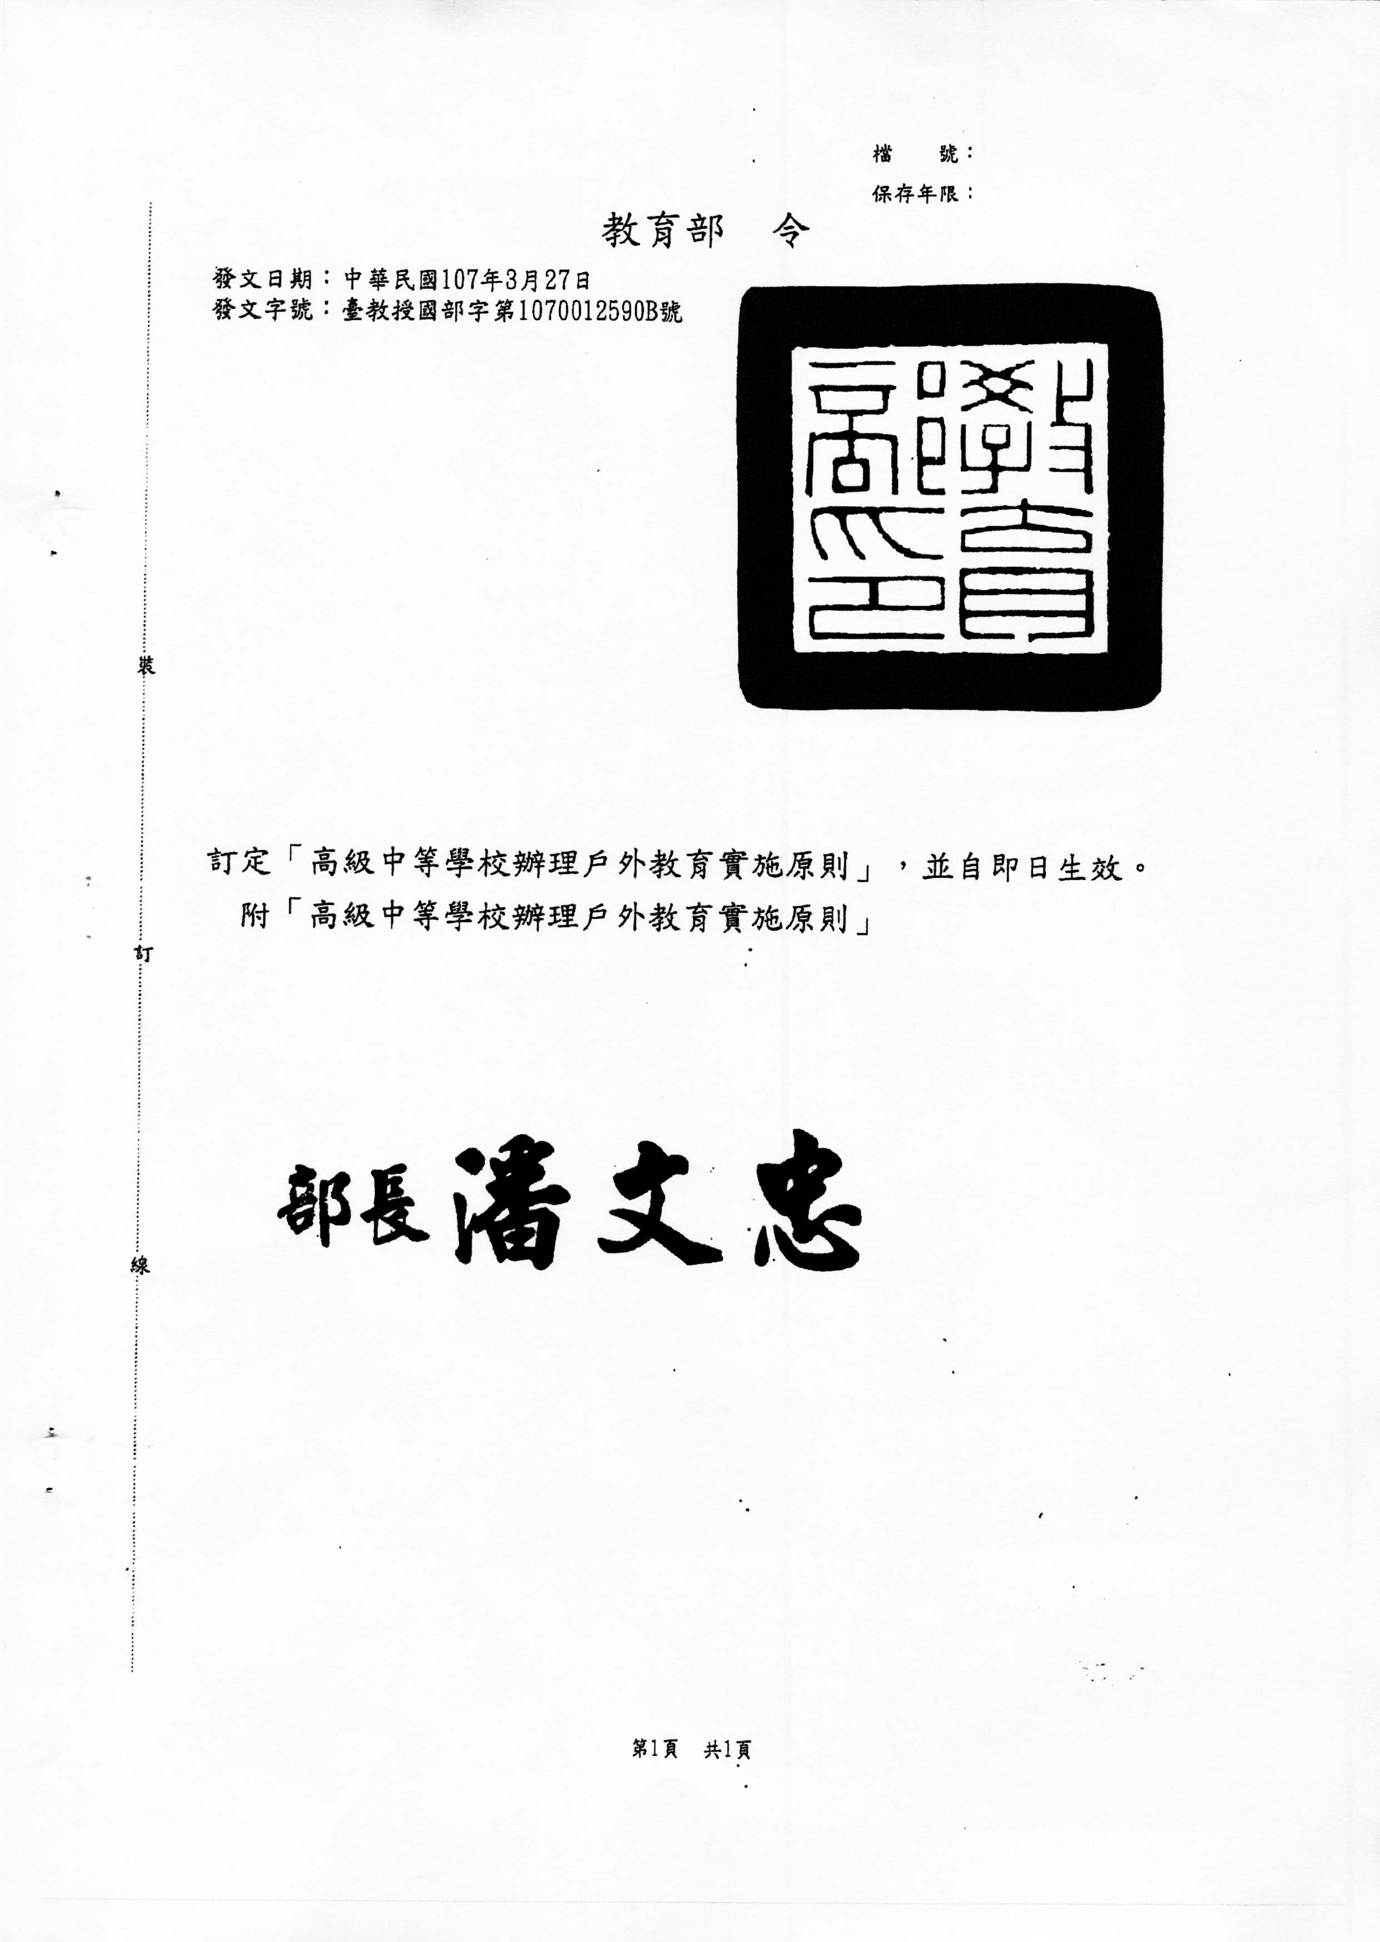
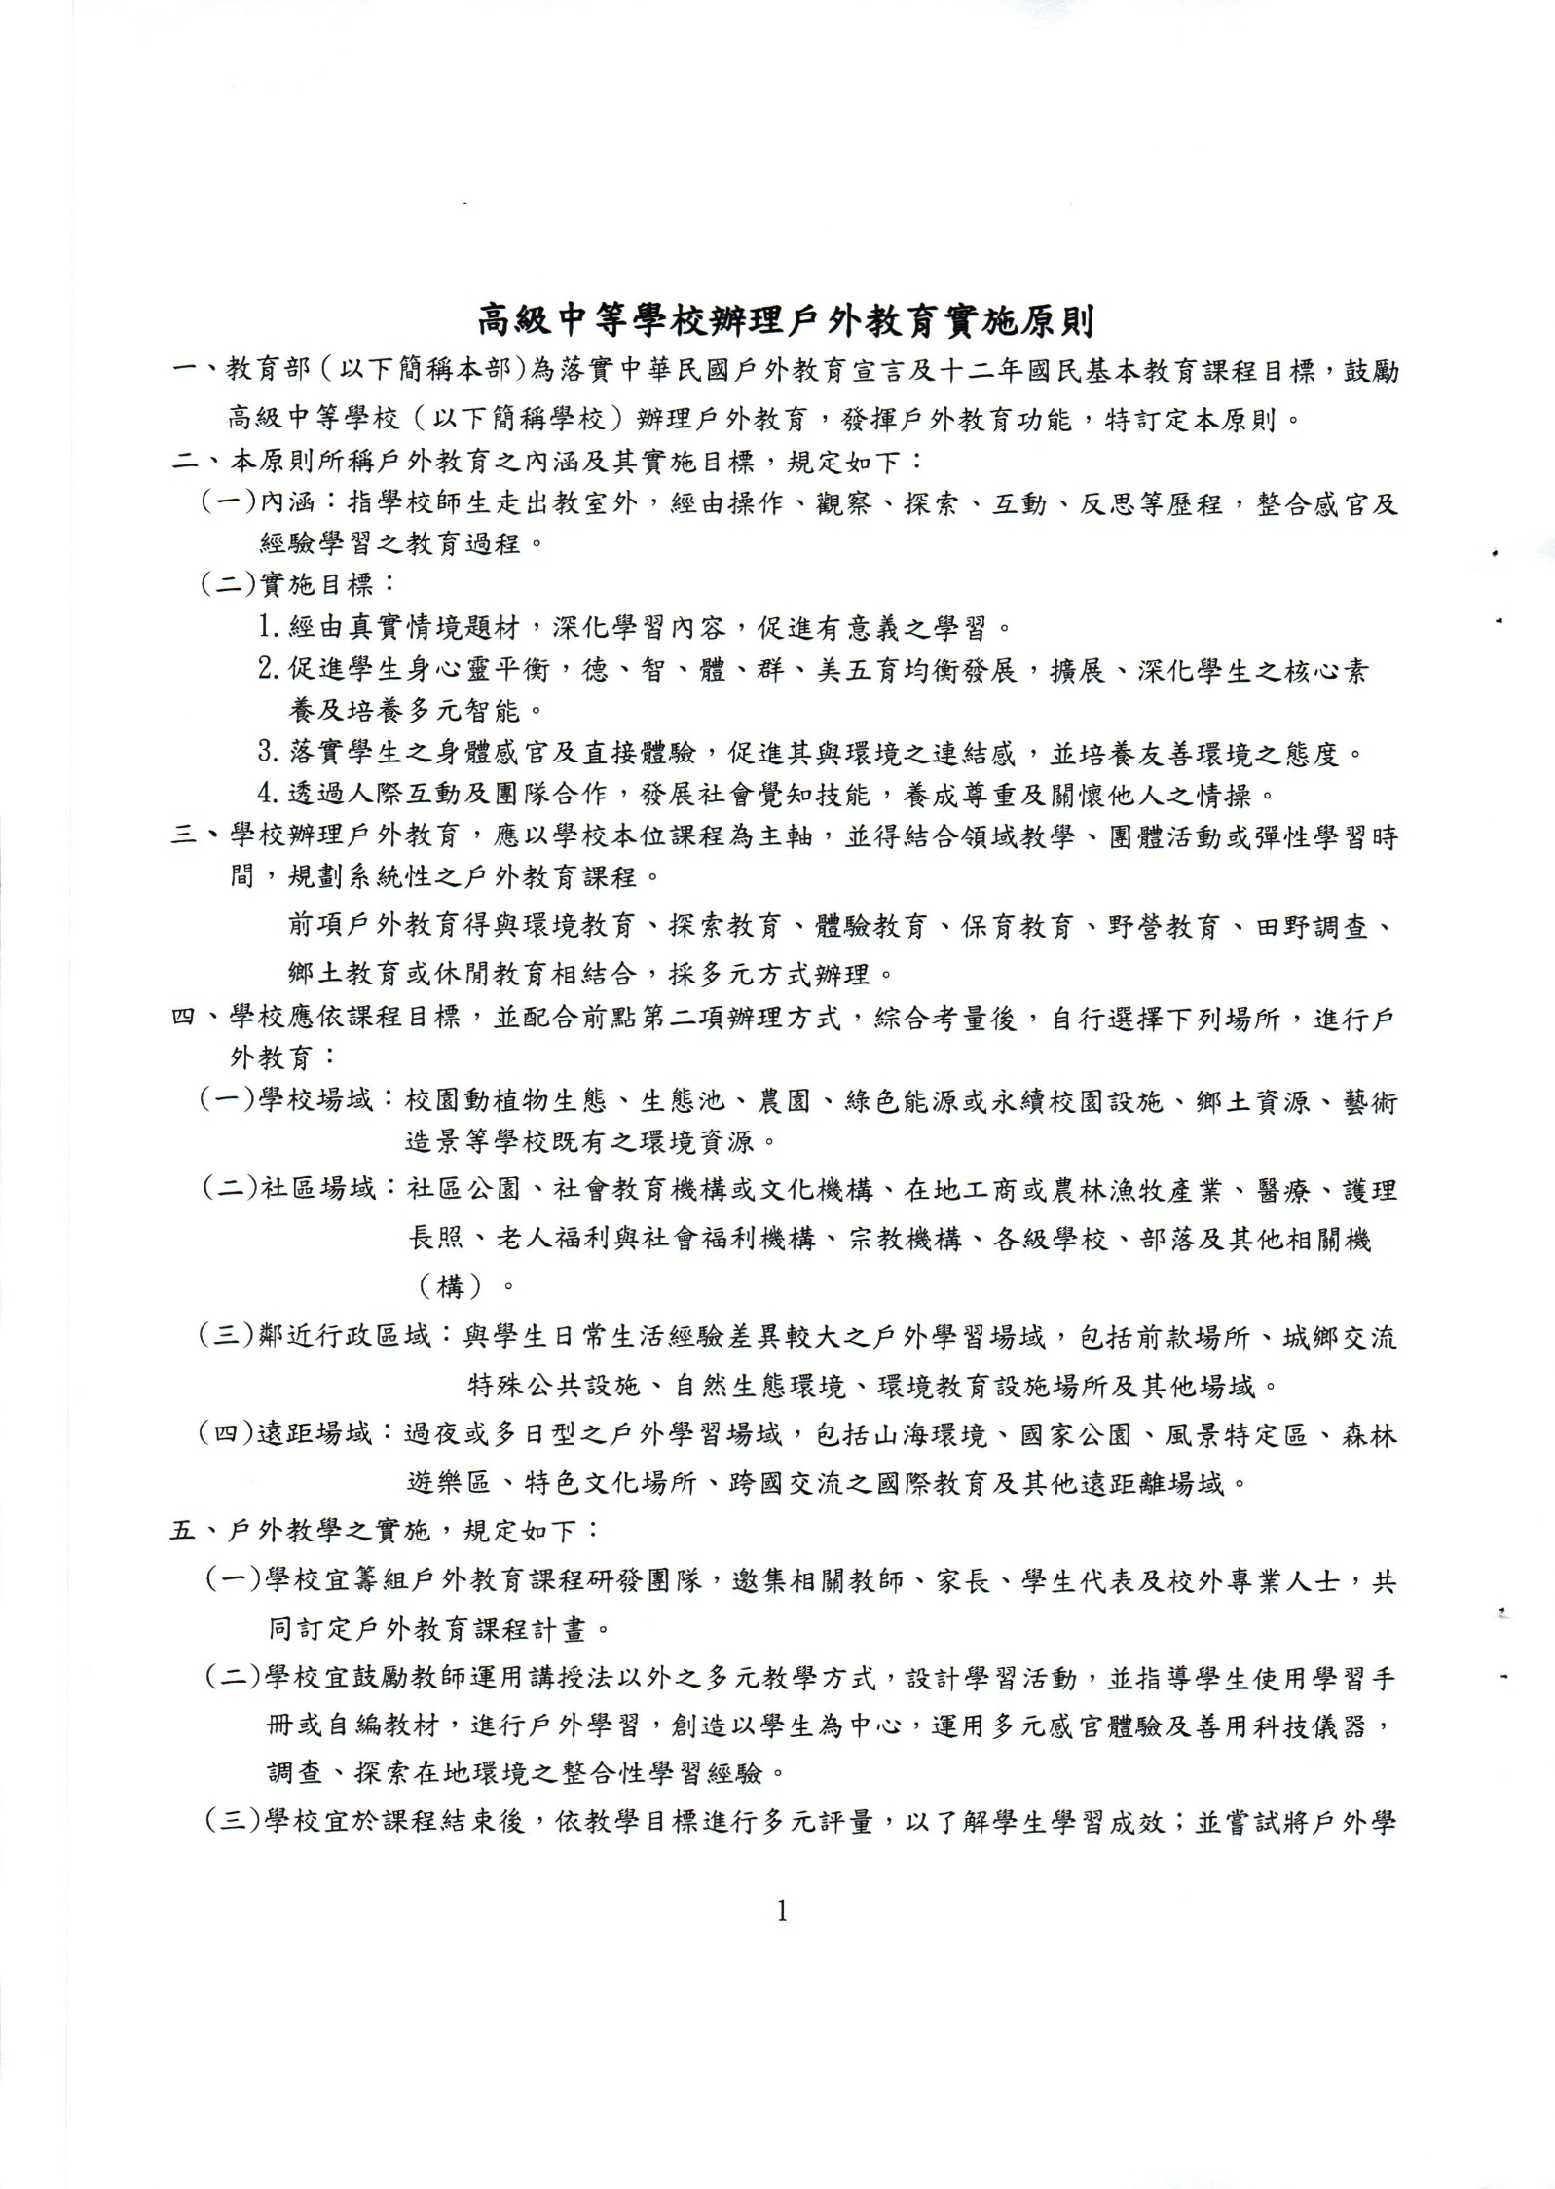
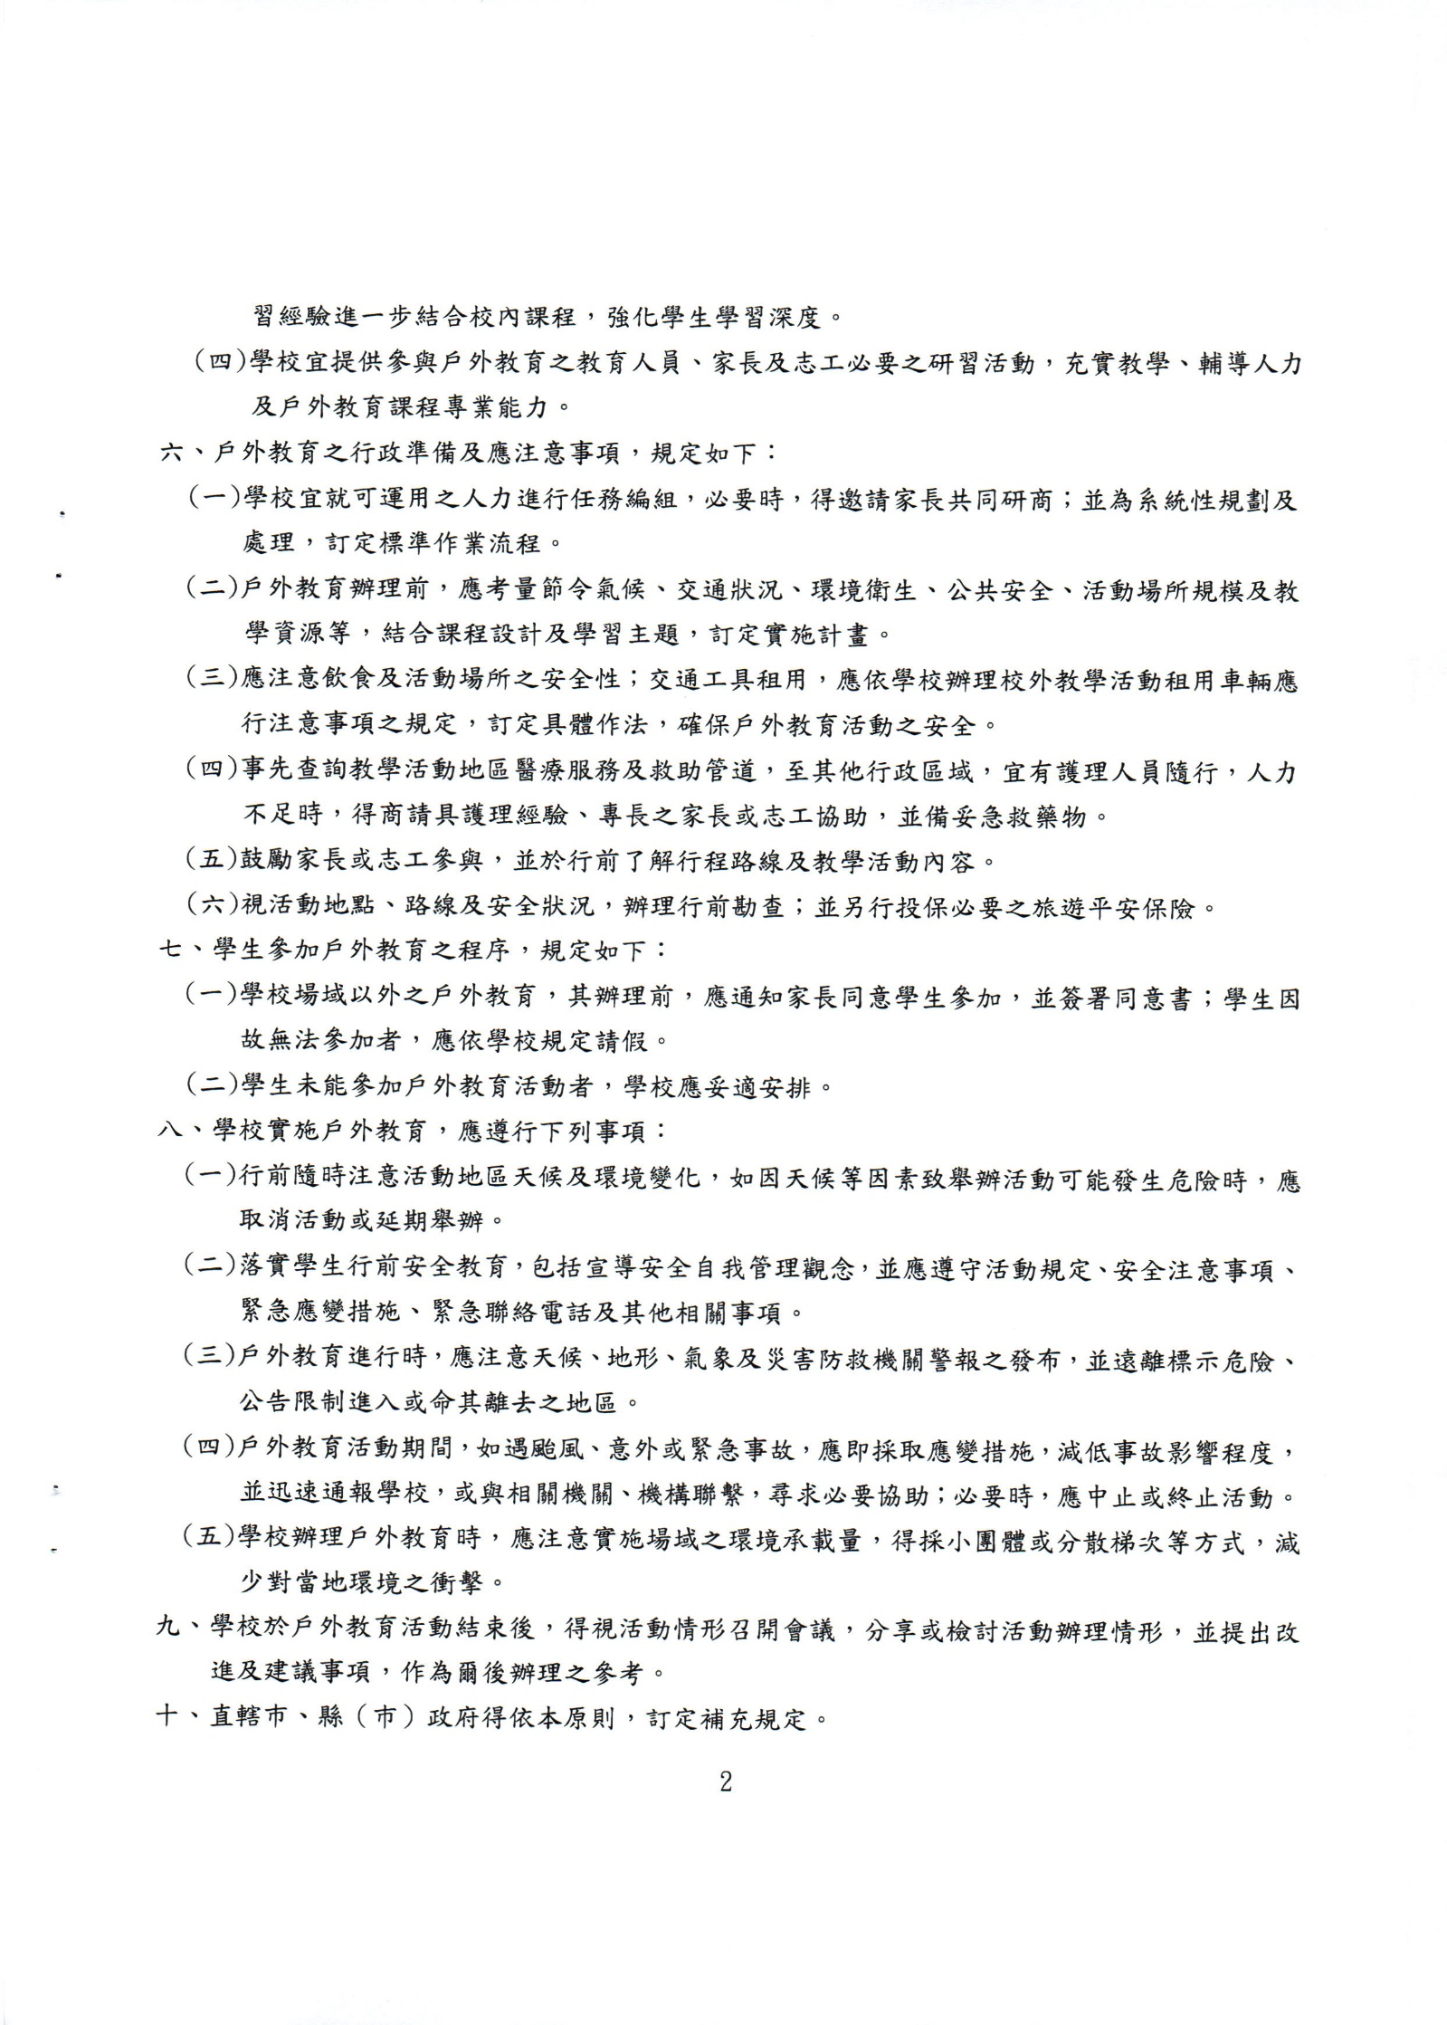
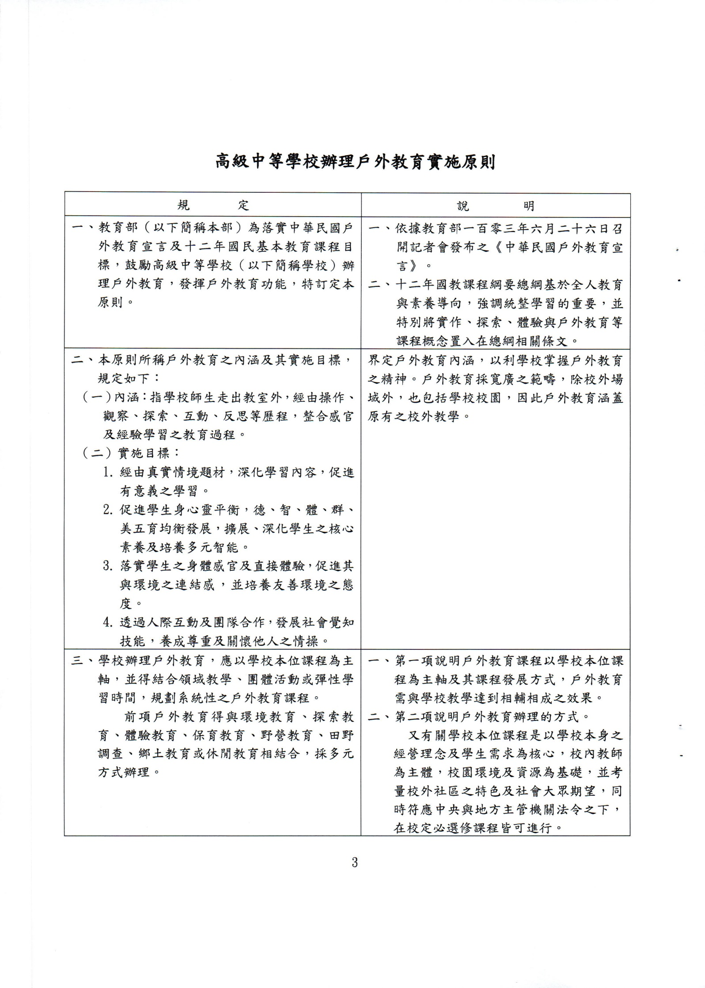

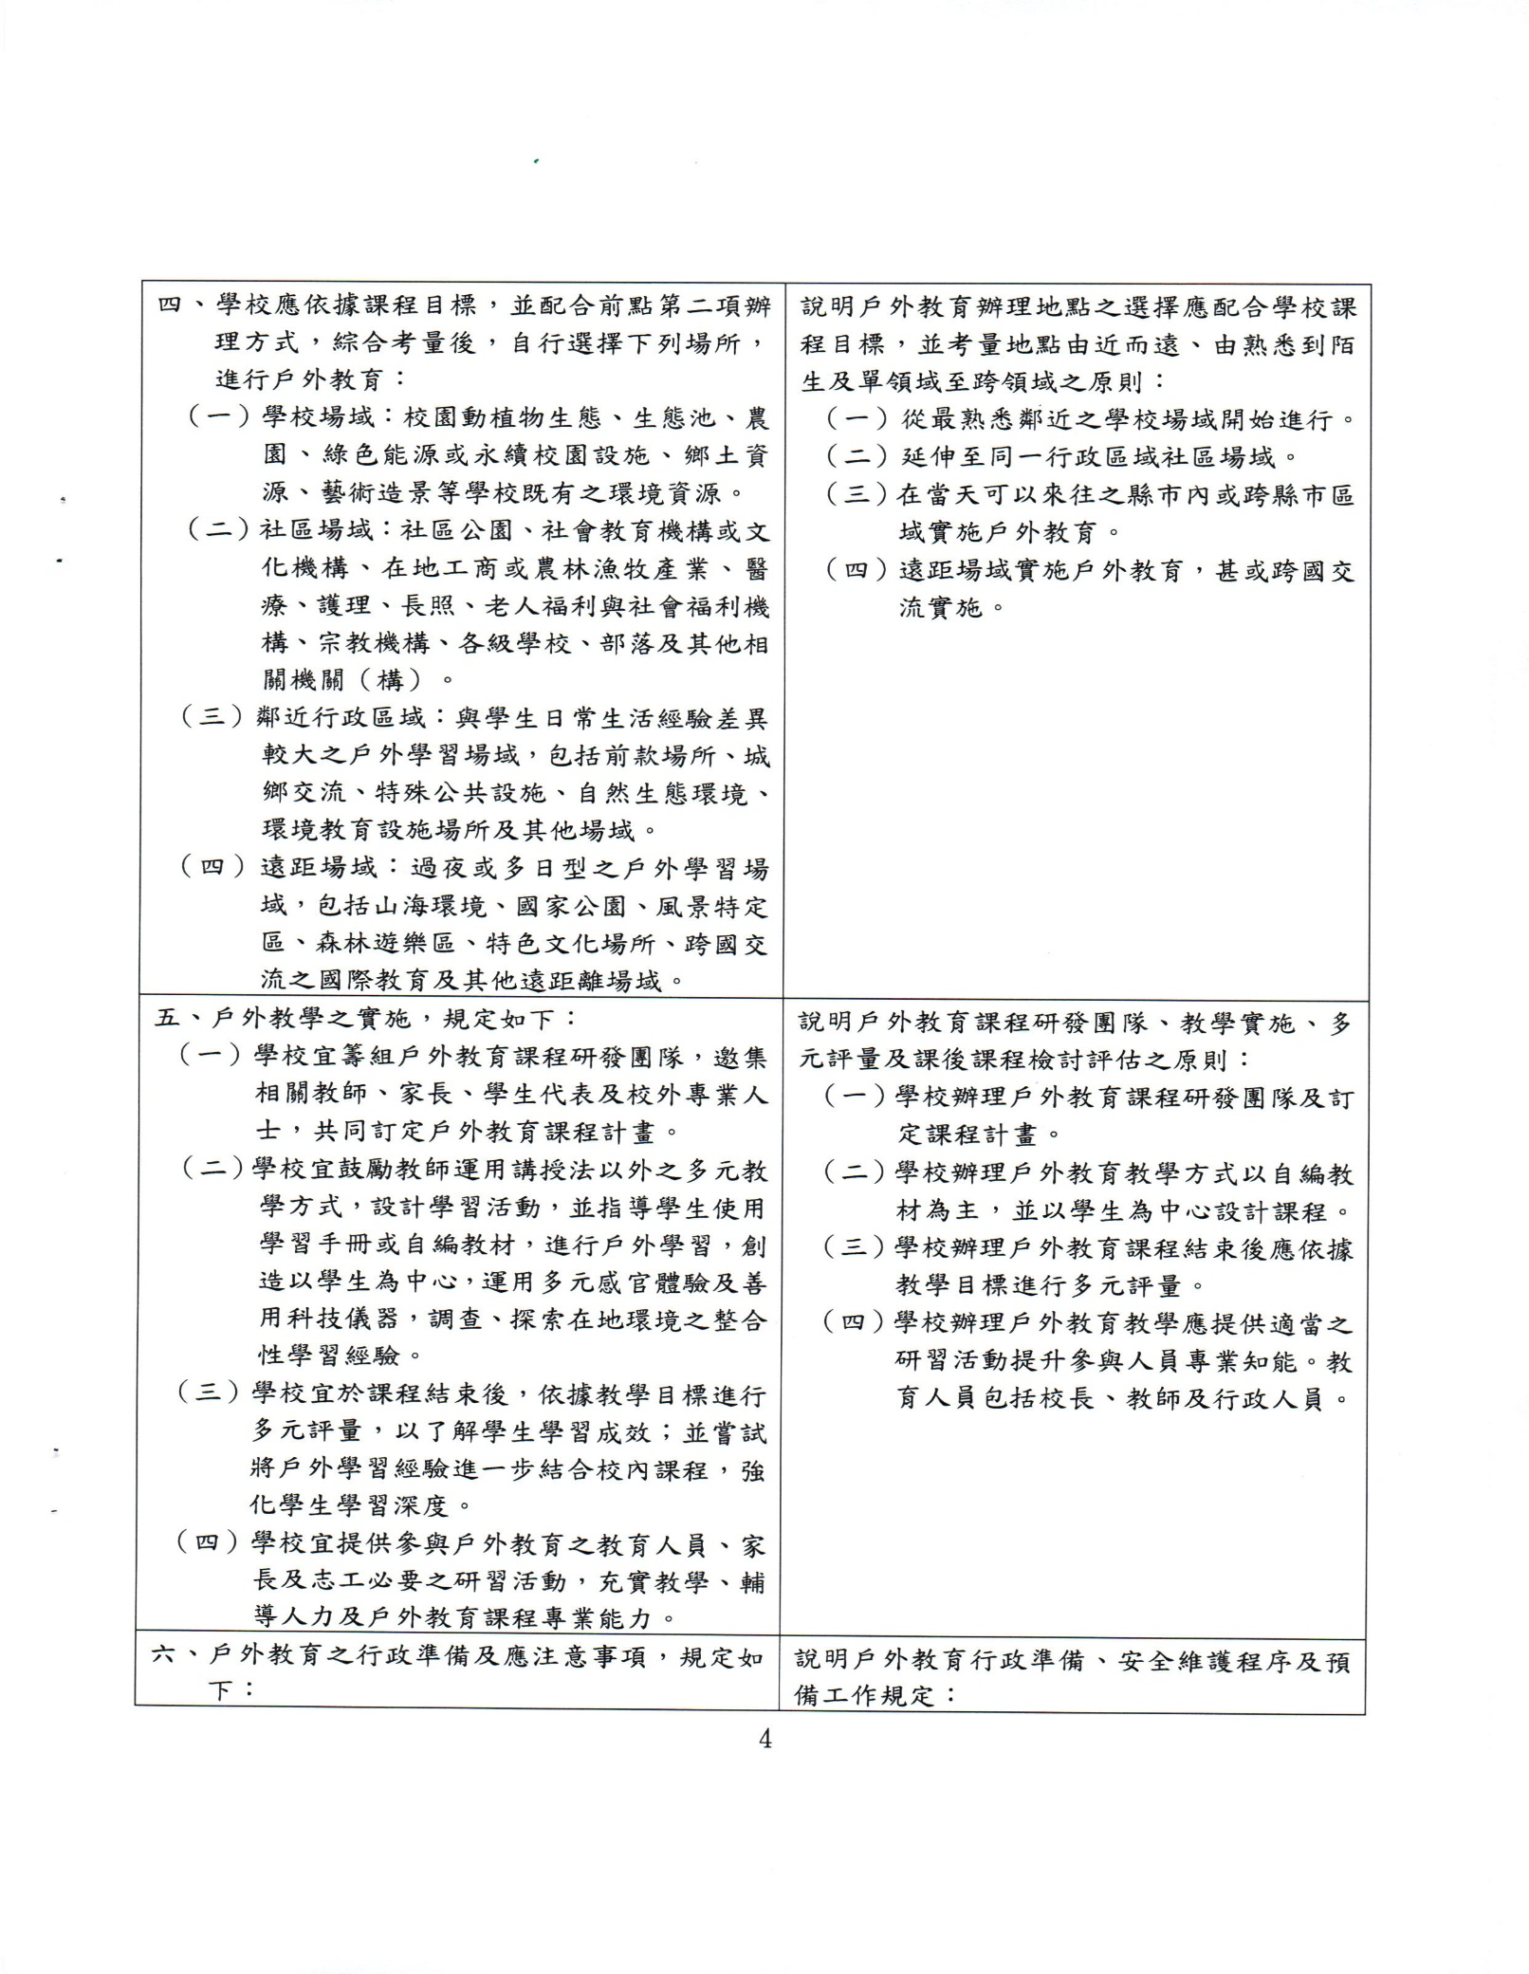

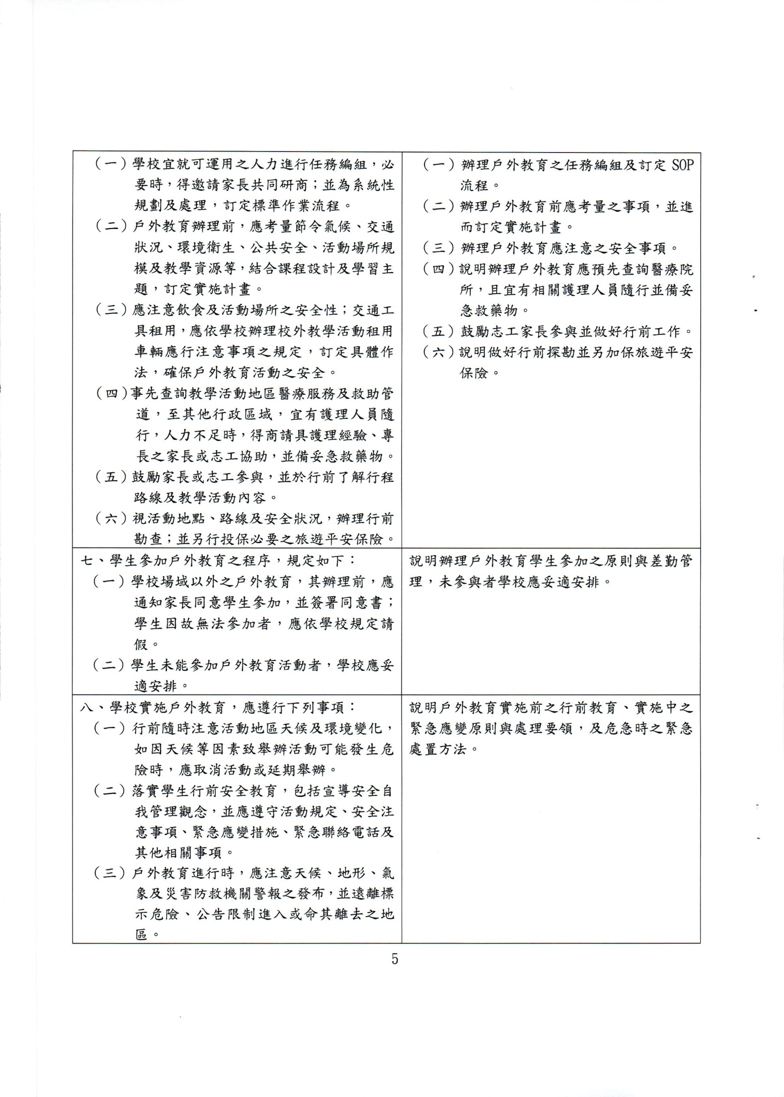

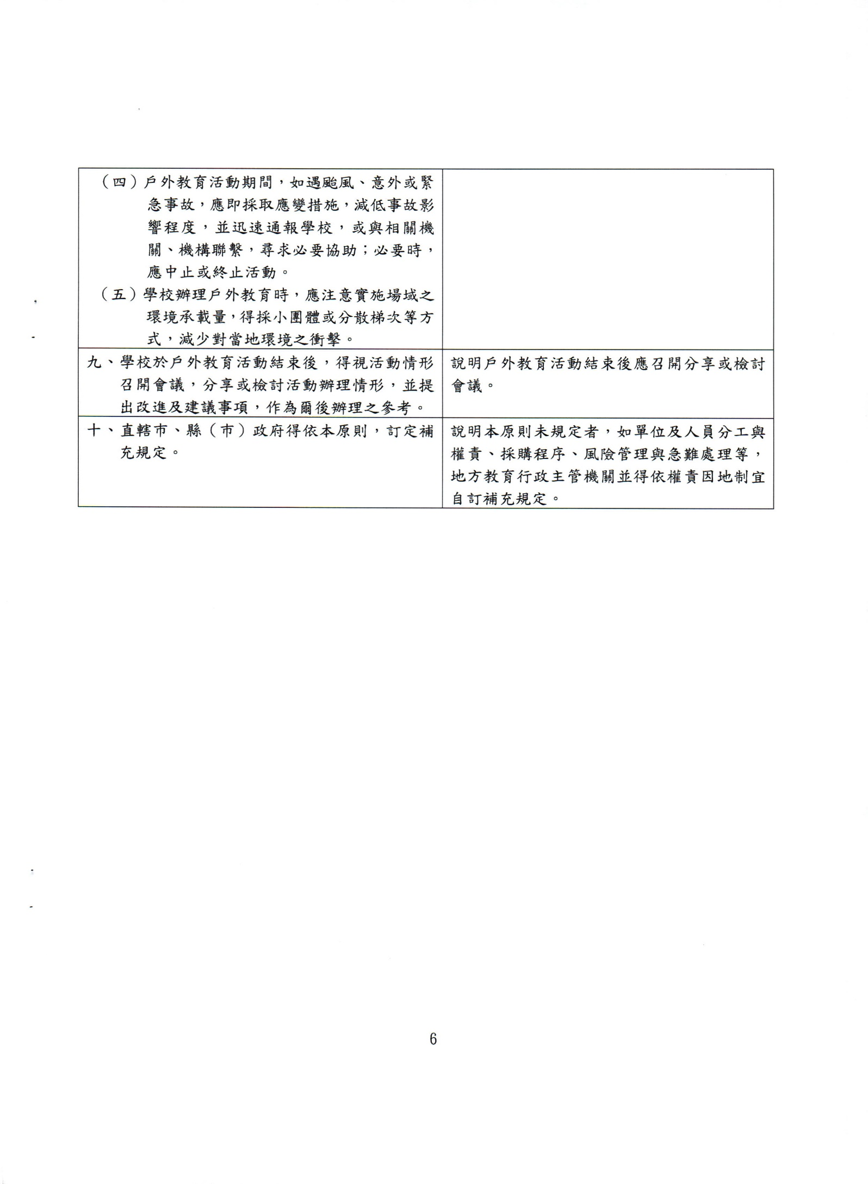附呈2-學校辦理校外教學活動租用車輛應行注意事項
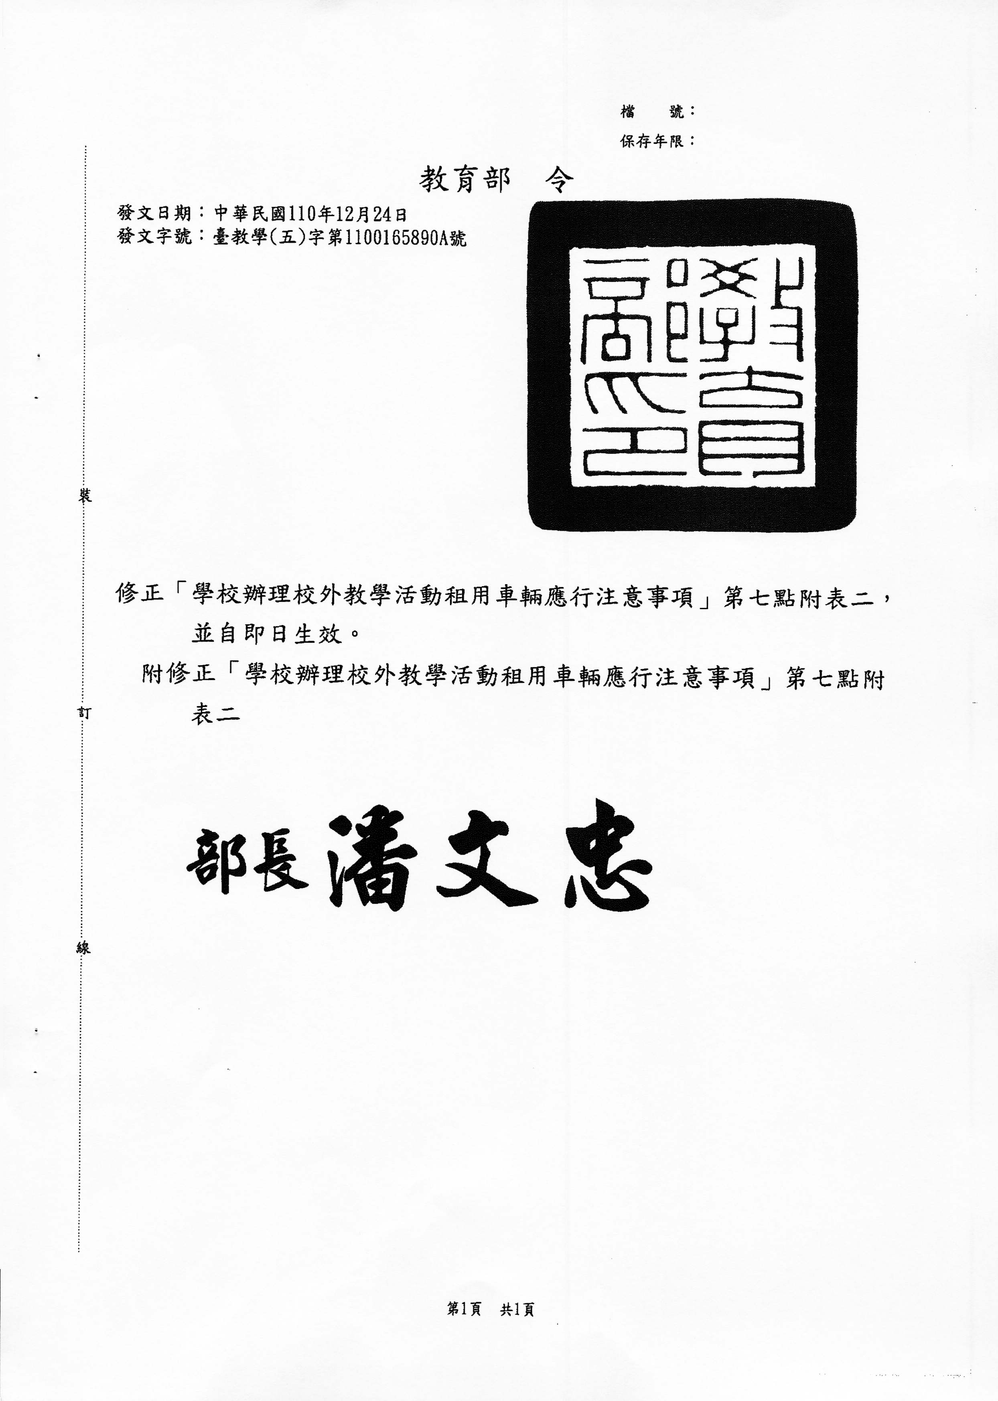
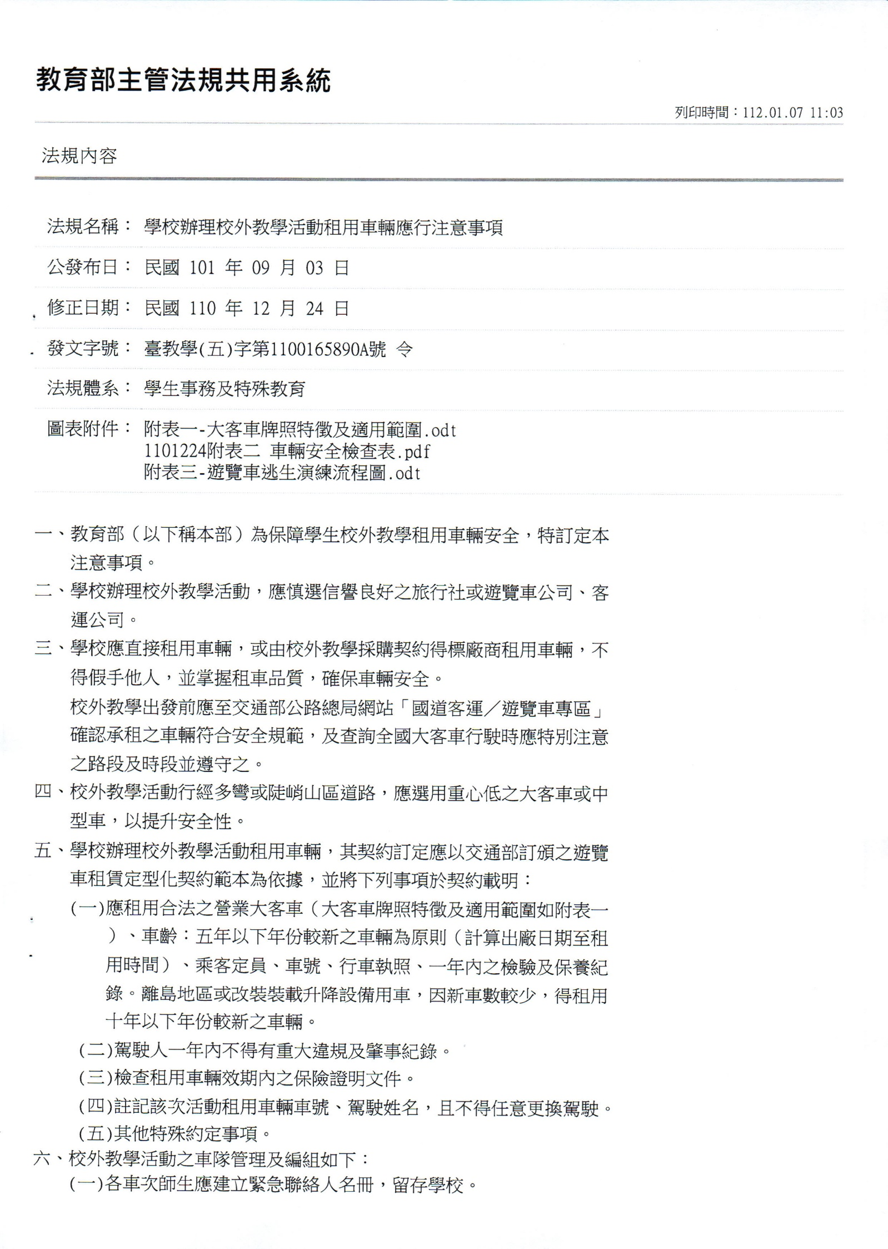
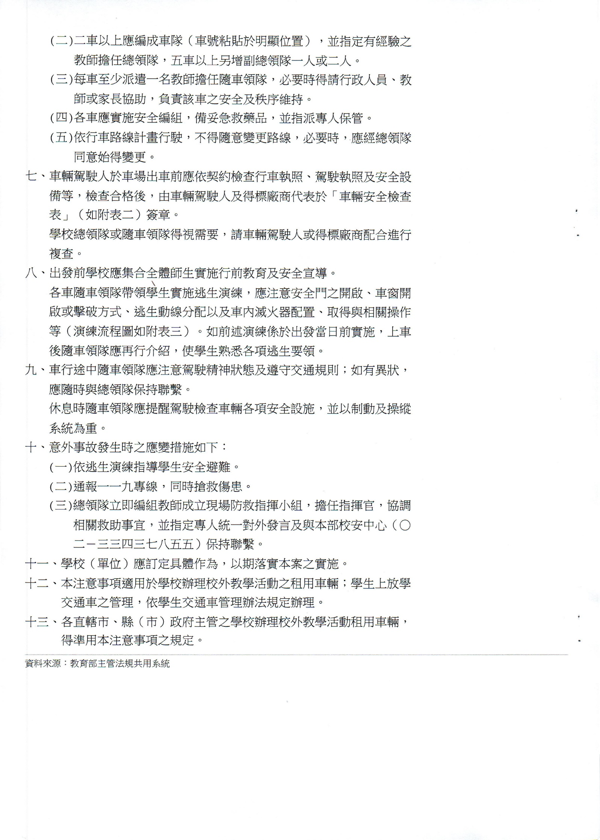
附呈3-高雄市高級中等以下學校實施戶外教育補充規定
